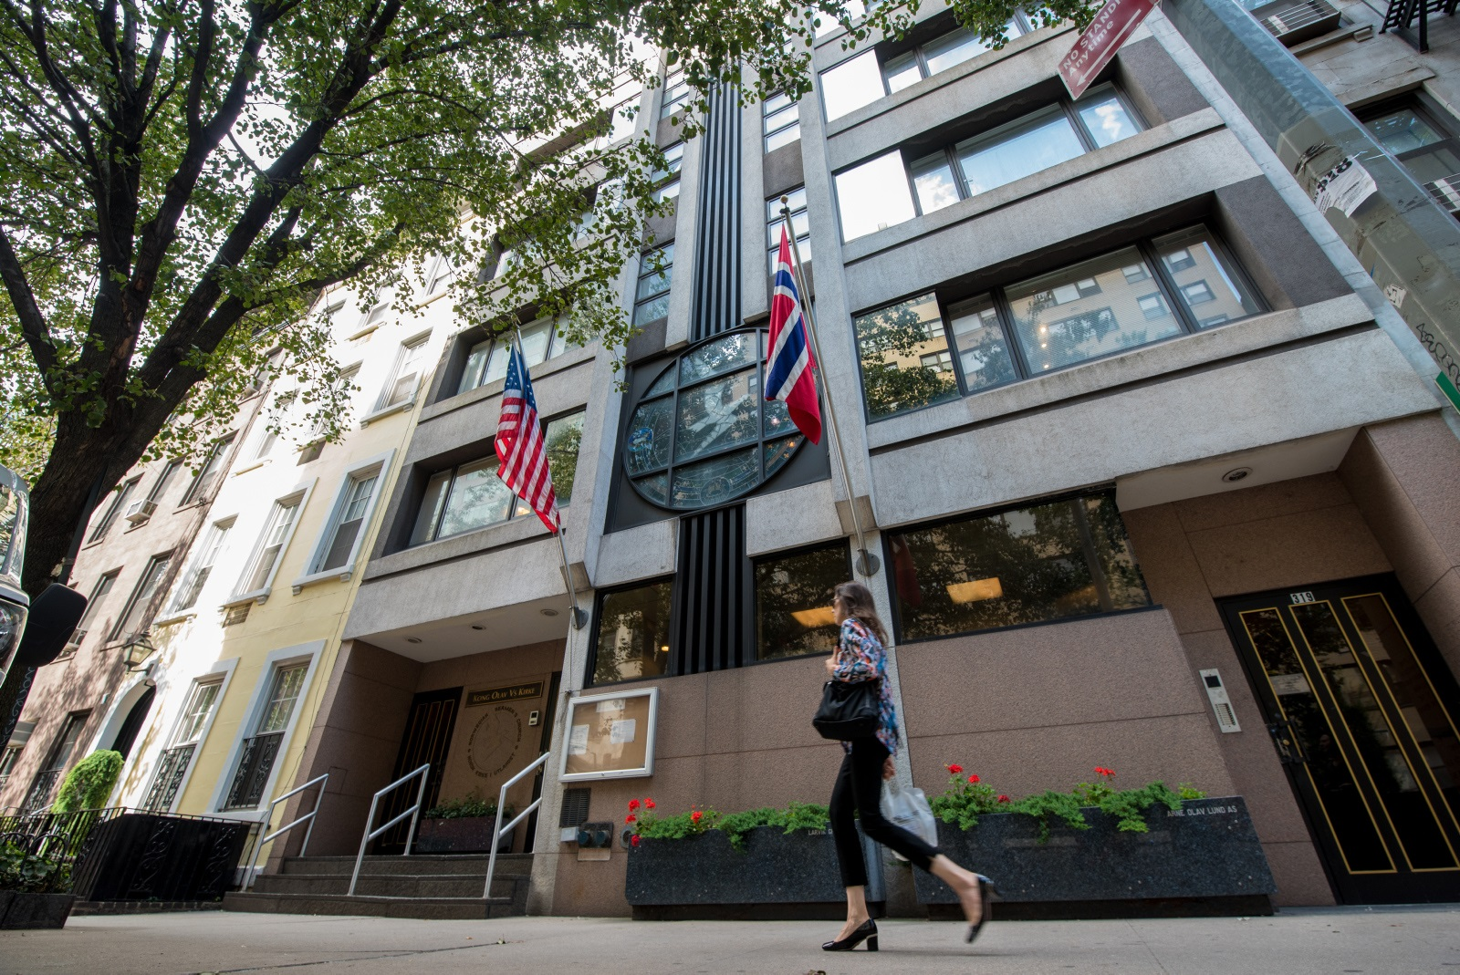
Bo- og levebeskrivelse for Sjømannskirken i New York

Om New York
New York og omegn er et av de største byområdene i verden. Ikke mange andre steder finner vi hele verden samlet som i denne byen. Byen er mangfoldig, spennende og full av kulturelle innslag, med museer, gallerier, scener for alle tenkelige kunstarter, pulserende businessliv, et politisk sentrum, yrende kirke- og religiøst liv og millioner av turister hvert år. På den ene siden kan byen virke krevende for en som ikke er vant til storbyliv. På den annen siden oppleves byen imøtekommende. Newyorkere er hyggelige, hjelpsomme og stolte av byen sin. Selv om New York er kjent som en hektisk by med høy puls, er den også full av store og små parker, med Central Park som den mest kjente. Flotte strender er en god T-banetur unna, og skog- og fjellområder når du på en times tid. De andre bydelene har et roligere tempo enn Manhattan.

Om sjømannskirken i New York
Kirkebygget ligger med fasade mot 52. gate midt i et kvartal med boliger mellom 1. og 2. aveny i Midtown East, Manhattan. Dette er en sentral beliggenhet med kort vei til Subway-systemet og Grand Central Terminal. Innenfor 20-30 minutters gange finnes FN-bygningen, 5th Avenue, Central Park, Rockefeller Center, Times Square og Broadway.

Bygningen har seks etasjer med kirkerom og kjøkken i første etasje. Kontorer, bibliotek og møterom ligger i andre etasje. De øvrige etasjene rommer leiligheter for de ansatte, utleieleiligheter og en takterrasse. Takterrassen gir en kjærkommen anledning til friluft midt i byen.

Sjømannskirken i New York har arbeid rettet mot norske fastboende, ansatte i norske firma og utenrikstjenesten, turister, studenter og andre som befinner seg i området for kortere eller lengre tid. Arbeidet startet i Brooklyn i New York i 1878. I 1984 flyttet Sjømannskirken til Manhattan og har fra 1992 vært i den nåværende bygningen i Midtown. Sjømannskirken i New York er et veletablert sosialt, kulturelt og kirkelig samlingspunkt for det norske miljøet i metropolen og områdene omkring.

Arbeidets målsetting og art
Studentpresten jobber mot norske studenter som er på kortere eller lengre studieopphold i området. En er kirke uten kirkerom og oppsøker studentene der de er. Det betyr at en reiser og besøker studentene på deres studiesteder og deltar på ulike studentarrangement for eksempel i samarbeid med ANSA. En vil være en naturlig ressurs for studentarbeidet ved alle i sjømannskirkene i USA og når det lar seg gjøre kunne delta på studentarrangementer ved sjømannskirkene.
Uten kirke og uten trygge rammer rundt oss, er dette en utfordrende tjeneste. Kirken må skapes der møtet mellom mennesker finner sted, enten det er på en hybel, et universitet eller en pub. Stikkord for tjenesten er tilstedeværelse og engasjement.

Antall studenter
Det er i underkant av 3000 norske studenter i tjenesteområdet. De aller fleste er i USA (ca. 2400), mens resten er i Canada (ca. 200) og noen få i Mexico. Tallet falt vesentlig under pandemien, men er nå på vei opp igjen. Den viktigste samarbeidspartneren for studentpresten er ANSA, som har lokallag over hele USA og Canada. Disse danner utgangspunkt for besøk og reiserute.

Staben
Staben teller i dag tre utsendte fra Norge og en lokal medarbeider:
- Sjømannsprest/daglig leder
- Sjømannsprest
- Vertskap
- Kulturmedarbeider (lokal stilling)
I tillegg kommer stillinger for eventuelle ektefeller/samboere.
Den som tilsettes som sjømannsprest for studenter vil ikke være en fast del av staben, men vil likevel være en del av kollegafellesskapet. En eventuelt medreisende ektefelle som skal ha stilling i Sjømannskirken, vil bli en del av staben i New York.

Frivillig engasjement i New York
Sjømannskirken har en liten kjerne av frivillige som engasjerer seg i de ulike aktivitetene gjennom året. I tillegg kommer tilreisende, både tidligere ansatte og andre, som besøker kirken og legger ned et betydelig arbeid. Det er en utfordring for kirken å engasjere flere frivillige medarbeidere.

Samarbeidspartnere
Studentprestene har et nært samarbeid med studentenes egen samskipnad, ANSA (Association of Norwegian Students Abroad). Dette er et samarbeid som er bygget opp over tid, og som fungerer svært godt. ANSA har hovedkontor i Oslo, landsstyrer i mange studieland og kontaktpersoner på de aller fleste studiesteder. Vi bruker ANSAs nettverk i stor grad og studentpresttjenesten ville vært vanskeliggjort uten dette samarbeidet. Samarbeidet skjer på alle plan i organisasjonen.

I tillegg til ANSA holder vi god kontakt med ambassadene i de tre landene og med konsulene i utvalgte byer. Studentpresten har også kontakt med International Office på mange av universitetene.

Offentlig kommunikasjon
Offentlig transport er godt utbygd i New York, med subway og busser. Nærmeste subway-stasjon er to kvartaler unna. Kirken har ikke egen bil, men det er mange muligheter for å leie bil ved behov. Ansatte må da ta amerikansk førerkort.

Bil
Studentpresten vil ikke ha egen stasjonsbil. På reiser brukes som oftest leiebil og offentlig transport.

Fritidsmuligheter
Det er gode muligheter for fritidsaktiviteter både i og utenfor byen. Først og fremst er det de unike kulturelle opplevelsene som gjør byen attraktiv. Central Park ligger 20 minutters gange fra kirken, og det er sykkel- og gangveg så å si rundt hele øya Manhattan. Det er en rekke små grønne lunger innimellom skyskrapere. I utkanten av byen er det lange strender, og skogs- og fjellområder finnes ikke langt fra byen. På vinterstid er det skimuligheter to-tre timers kjøring fra Manhattan.

Klima
Vær og føre er på mange vis som litt sør i Europa. Kirken ligger på samme breddegrad som Madrid og Roma, med langt og godt sommerhalvår der juli og august kan være varme og fuktige. Januar og februar kan være kalde og vindfulle med enkelte snøfall, men snøen blir sjelden liggende lenge.

Levekostnader
Det oppleves som dyrt å bo på Manhattan. Dette gjelder både når du handler varer i butikkene i nabolaget og går ut og spiser på restaurant. Det vil si «oslopriser» pluss.

Boligen og omgivelsene rundt
Bolig til alle utestasjonerte finnes i kirkebygningen som ligger i et relativt rolig område midt mellom to avenyer. Kirken disponerer leiligheter til de utstasjonerte, små etter norsk standard, men attraktive etter Manhattan-standard. Boligsituasjonen preges av at du bor tett sammen med dine kolleger, og det er svært lytt mellom leilighetene.
Leiligheten til studentpreststillingen er en treromsleilighet bestående av en åpen løsning med kjøkken-/stue, to soverom og bad.

Midtown East består av både høye kommersielle bygninger, kvartaler med lavere boligbygg og opprinnelige «townhouses» på fire-fem etasjer. Det er mange spisesteder og puber i de nærmeste kvartalene. I helgene er det et yrende uteliv, selv om deler av denne bydelen er mer stille etter kontortidens slutt. Men det er til enhver tid en del bystøy på Manhattan. Alle slags butikker og tjenester finnes i nærområdet.

Reiser
Resing er en viktig del av tjenesten og det må påregne ca 125 reisedøgn årlig. På grunn av
semesteropplegg og eksamensperioder er denne reisebelastningen svært ujevnt fordelt. De mest krevende periodene vil være fra september til starten av desember, og februar til mai.

Under reiser bor studentpresten på hotell, der utgiftene dekkes etter regning og bilag for utleggene må legges ved.

Reiser/administrasjon
Det er vanlig at studentpresten fører sitt eget regnskap og administrer seg selv. Det må derfor påregnes noe arbeidstid til administrasjon, bl.a. føring av reiseregninger. Ved plassering i New York kan det vurderes om noe av dette arbeidet kan legges til regnskapsføreren på sjømannskirken i New York.

Lenker til nettsider

NYC The Official Guide

The Official Website of the City of New York

Her ligger Sjømannskirken i New York på Google Map

